Totally Accurate Chess Simulator :

**Scénario:**

Il y a très longtemps, dans une époque proche du moyen-âge, dans une contrée lointaine, s’affronte deux peuples. Chacun des peuples représentant une couleur qui leur est propre : le blanc qui représente la réalité, voir le monde tel qu’il est et ne pas le changer tant dis que le noir représente l’idéale, ce qui pourrait être imaginer. C’est sur ses principes que les armés s’affrontent corps et âme dans une guerre sans fin

**Fiches Signalétiques :**

* *Nom du projet :* Totally Accurate Chess Simulator (TACS)
* *Genre :* stratégie au tour par tour
* *Vue :* 3D
* *Joueurs :* solo/duo
* *Plateforme :* cross-plateforme
* *Monétisation :* 20€

**Cible :**

* *Mid Core :* Le Joueur passe en moyenne entre 30 min et 2 heures par jour sur ordinateur où il acceptera de passer un peu de temps sur un jeu.
* *Taxonomie de LeBlanc :*
  + Challenge : Que ce soit tout seul ou contre un autre joueur, le jeu à pour but de faire réfléchir un maximum afin qu’il soit capable de réussir les niveaux les plus exigeant
  + Narration/Découverte : tout au long du jeu, le joueur vivra dans des décors plus différents les uns par rapport à l’autres, des personnages détailler, et une histoire autour tout autant importante

**Pitch/concept :**

Levez-vous, diriger votre armée comme sur une partie d’échecs afin de battre vos adversaires, Combattez sur des champs de bataille varier avec des héros et leurs aventures marquantes

**Intention :**

Le but de notre projet est de créer un jeu réutilisant les bases que le jeu d’échec à ancré et de rajouter une version nouvelle pour rendre le jeu plus attrayant. Rajouter une nouvelle facette de la stratégie tour par tour

**Fonctionnalités Principales :**

* Briques de gameplay :
  + Déplacer : le joueur doit bouger les différents personnages
  + Attaquer : Chaque unité peut attaquer en fonction de leurs capacités

* Dans ce jeu, le joueur pourra, en fonction des personnages qui aura débloqué, différentes formations, chacun de ces personnages aura une classe parmi les cinq disponibles : tour, fou, cavalier, reine, roi. Tous auront un nombre définit de soldat alias pion, le but étant de de décider s’il est préférable de prendre une grande armée ou non.
* Chaque personnage peut se déplacer différemment en fonction de sa classe rendant le placement important.
* Capturer le roi ennemi sera dans le casi totalité du temps la condition de victoire de chaque bataille

**USP :**

* Afin de promouvoir le jeu d’échecs, chaque classe existante dans ce jeu seront des rappels de ce que l’on peut faire dans le jeu, ainsi la classe « fou » par exemple ne pourra se déplacer qu’en diagonale.
* Afin de rendre le jeu encore plus attrayant, des niveaux consacrés au différents personnages pour compléter le lore du jeu ou les histoires et events des protagonistes.
* Pour ne pas enlever de l’expérience de jeu, même l’autre camps est jouable permettant encore plus de nouvelle aventure
* Une nouvelle manière de jouer au jeu de stratégie, simple d’accès pour les joueurs débutants mais aussi complexe pour les joueurs avancés

**Direction artistique :**

* Graphisme :
  + Type de graphisme : voxel, pixel art

**Crossy road :**

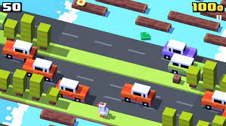

**Minecraft :**

* + UI : une barre de point de vie / d’action, les différentes actions possibles, les différentes attaques disponibles (les temps restants avant réutilisation) tout ça change en fonction du personnage sélectionner et une carte pour se repérer.
* **Musique :**

Une musique d’ambiance en fonction de la map si le joueur de fait aucune action

D’autre plus dynamiques lorsque des combats sont lancé

**Inspiration :**

**Fire Emblem**

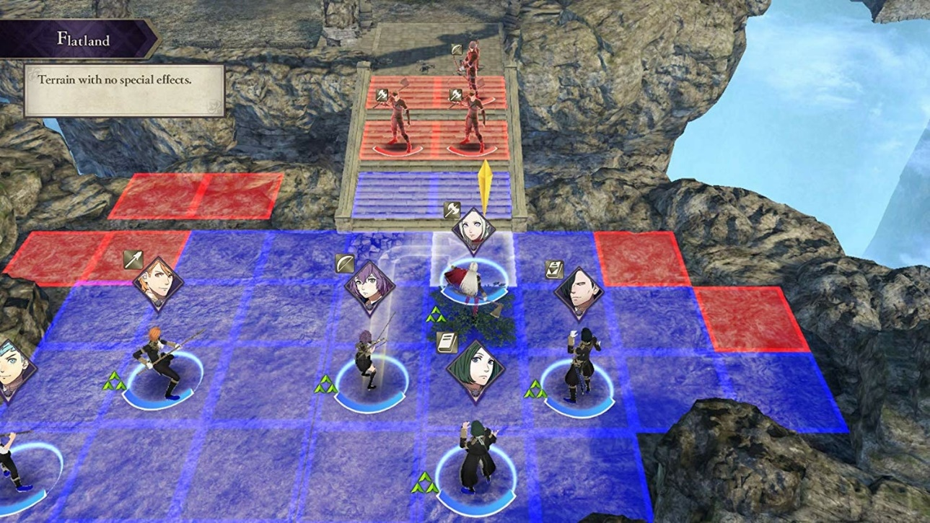

Final fantasy Tacticks A2

